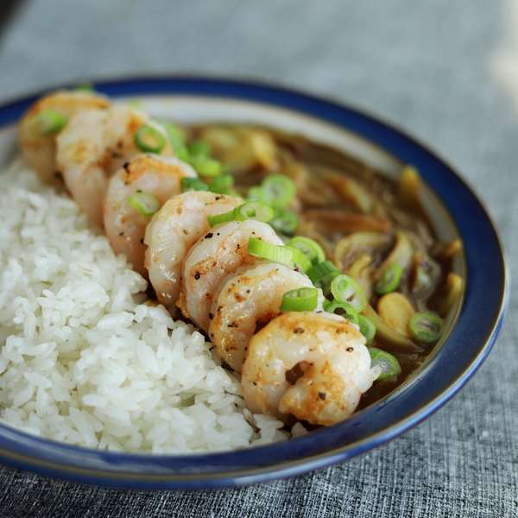

* 구운새우하이라이스덮밥
* 재료
* 손질새우 150g
* 밥 1인분
* 양파 1개
* 마늘 4개
* 쪽파 1/2뿌리
* 올리브유 2T
* 하이라이스고형분 1개
* 물 300ml
* 후추 1/3Ts
* 만드는 방법

1. 먼저 양파는 0.5cm두께로 채썰고, 마늘은 같은 두께로 편썰어주시고 쪽파는 송송썰어 고명으로 준비해줍니다.
2. 강불에서 4분 예열한 팬에 올리브유를 두르고 새우를 굽다가 후추로 살짝 밑간하고 노릇해지면 건져줍니다.
3. 사용하던 팬에 올리브유1T를 더 두르고 마늘, 양파를 볶다가 물300mL를 붓고 하이라이스고형분을 넣어 농도감 있게 끓여주세요. 밥과 함께 구운새우를 곁들여 넉넉히 담아주시면 완성됩니다.

Tip. 냉동 새우라면 해동 후 물기를 제거해 준 뒤 요리해줍니다.

Tip. 마늘을 넣어주시면 하이라이스의 느끼함 없이 즐길 수 있습니다.

* 칼로리
* 560.5 kcal
* 조리시간
* 20분

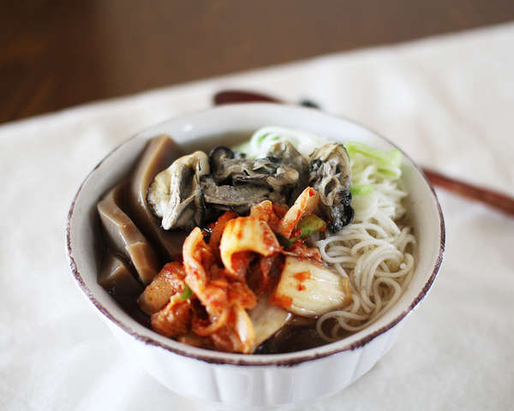

* 굴묵국수
* 재료
* 굴 1 1/2컵
* 배춧잎 4장
* 소면 1/2줌
* 도토리묵 1/2모
* 다진 김치 1컵
* [양념] 국간장 (2/3큰술). 다진 마늘(1/2큰술), 소금(약간)
* 만드는 방법

1. 굴은 흐르는 물에 헹군 뒤 냄비에 넣고 물(4 1/2컵)을 부어 중간 불에 올린 뒤 끓어오르면 국간장(2/3큰술), 다진 마늘(1/2큰술), 소금(약간)을 넣고 조금 더 끓여 육수를 만들어줍니다.
2. 끓는 물에 소면과 길게 2~3등분한 배춧잎을 넣고 삶아 건진 뒤 찬물에 헹궈 물기를 빼줍니다.
3. 도토리묵을 채 썰어 준비해줍니다.
4. 볼에 국수와 도토리묵을 담고 뜨거운 육수를 부어 따뜻하게 만든 뒤 육수를 다시 냄비에 부어줍니다.
5. 다진 김치와 육수에서 굴을 건져 올린 뒤 뜨거운 육수를 부어줍니다.
6. 취향에 따라 국간장 (2/3큰술). 다진 마늘(1/2큰술), 소금(약간)을 섞어 간장양념장을 곁들어 먹어도 좋습니다.

* 칼로리
* 262.6 kcal
* 조리시간
* 20분

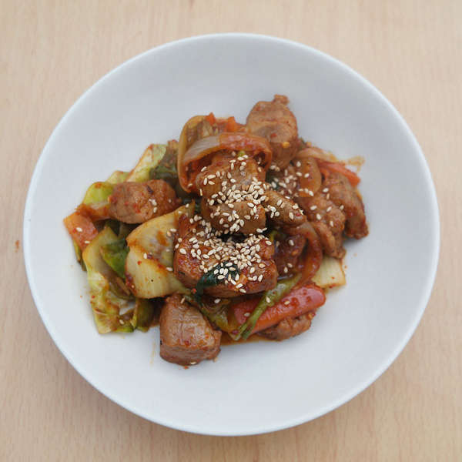

* 깍두기제육볶음
* 재료
* 목살 한팩
* 당근 1/4개
* 양파 1/2개
* 양배추 5~6장
* 쪽파 3~4개
* 고추장 1큰술
* 고춧가루 2큰술
* 간장 2큰술
* 설탕 2큰술
* 다진 마늘 1큰술
* 후추 약간
* 미림 2큰술
* 만드는 방법

1. 간장 2큰술, 다진 마늘 1큰술, 설탕 2큰술, 고춧가루 2큰술, 고추장 1큰술, 미림 2큰술을 넣고 양념장을 만들어줍니다.
2. 돼지목살은 아주 큼직하게 썰어서 기름에 볶아줍니다.
3. 고기가 두꺼워 익을 때까지 시간이 걸리기 때문에 꼼꼼히 볶아줍니다.
4. 고기가 다 익으면 양파, 당근, 양배추, 쪽파등 좋아하시는 채소를 듬뿍 넣고 같이 달달 볶아줍니다.
5. 마지막으로 양념장도 넣고 골고루 볶아주시면 깍두기 제육볶음이 완성됩니다.

* 칼로리
* 108.9 kcal
* 조리시간
* 15분

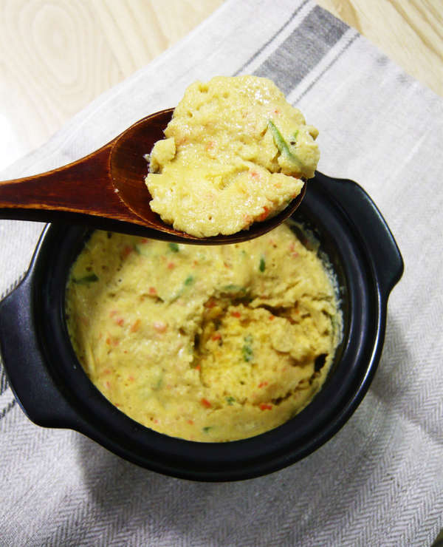

* 고구마계란찜
* 재료
* 달걀 1개
* 고구마 100g
* 당근 5g
* 대파 3g
* 물 50g
* 소금 1/4작은술
* 만드는 방법

1. 고구마는 삶아서 으깨줍니다.
2. 달걀은 알끈을 제거하고 풀어줍니다.
3. 풀어준 달걀에 물 50g을 붓고 다진 당근과 송송 썬 대파를 넣고 섞어줍니다.
4. 전자레인지에는 5분, 뚝배기에는 8분 정도 약한 불에서 뚜껑을 덮고 끓여주면 완성됩니다.

* 칼로리
* 217.4 kcal
* 조리시간
* 15분

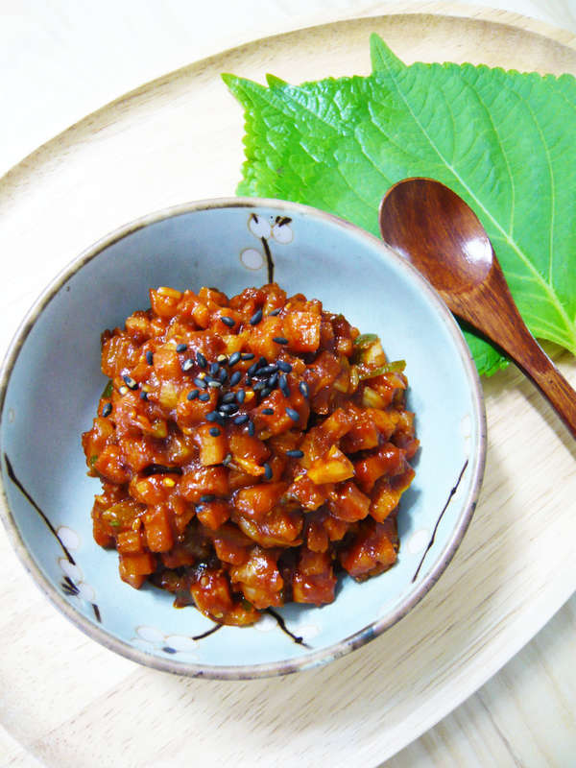

* 스팸쌈장
* 재료
* 스팸 80g
* 양파 1/6개
* 청양고추 1개
* [양념] 다진 마늘 1/4큰술, 설탕 1큰술, 된장 1큰술, 고추장 1큰술, 깨 1큰술, 참기름 1큰술
* 만드는 방법

1. 스팸과 양파, 청양고추는 다져서 준비해줍니다.
2. 팬에 스팸을 볶다가 양파를 넣고 투명해질 때까지 볶아줍니다.
3. 다진 마늘 1/4큰술, 설탕 1큰술, 된장 1큰술, 고추장 1큰술, 깨 1큰술, 참기름 1큰술을 넣고 양념에 베이도록 섞듯이 볶아줍니다.
4. 마지막에 청양고추를 넣고 가볍게 섞어주면 완성됩니다.

* 칼로리
* 213.5 kcal
* 조리시간
* 15분